|  |  |
| --- | --- |
| **Alumno** | Rafael Mendez Pulido |
| **Asignatura** | ENTORNOS |
| **Curso** | 1ºDAM |
| **Año** | **2021-2022** |
| **Título de la práctica** | **Examen 3/3** |

# 3. Control de versiones(2)

- Sincroniza tu directorio del ejercicio anterior con un repositorio sin inicializar de GitHub llamado EJ3_ex_ED_2022.

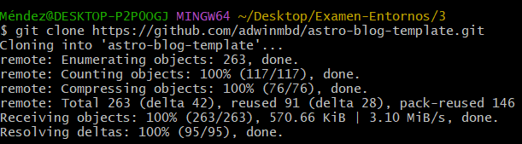

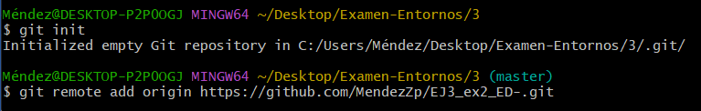

- Crear una nueva rama “refactorizacion” y mostrar las ramas del repositorio.

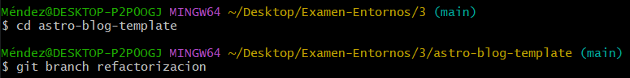

- Crear el fichero refactorizacion.txt y añadir el texto siguiente

"Refactoring is a systematic process of improving code without creating new functionality that can transform a mess into clean code and simple design."



- Añadir los cambios a la zona de intercambio temporal.



- Hacer un commit con el mensaje “Añadido concepto de refactorizacion”

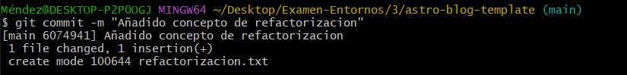

- Mostrar la historia del repositorio incluyendo todas las ramas.

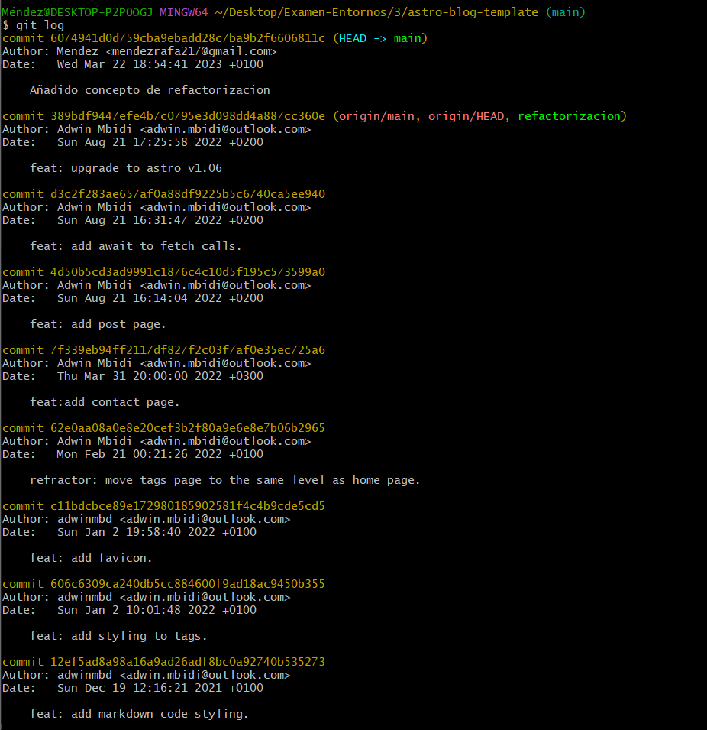

- Crear la rama “patrones”.



- Crear el fichero patrones.txt y añadir la siguiente referencia

"Los patrones de diseño (design patterns) son soluciones habituales a problemas comunes en el diseño de software."



- Añadir los cambios a la zona de intercambio temporal.



- Hacer un commit con el mensaje “Añadida primera definición de patrones de diseño”

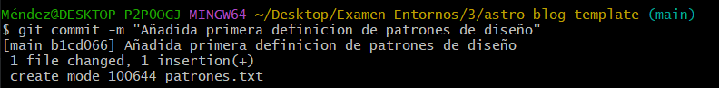

- Mostrar la historia del repositorio incluyendo todas las ramas.

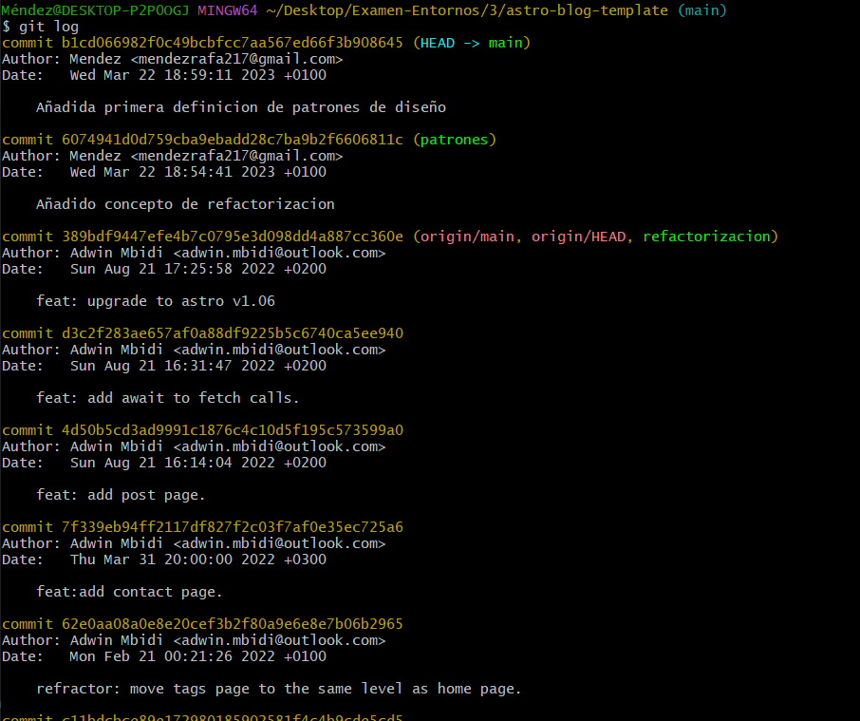

- Fusionar la rama patrones con la rama master.



- Mostrar la historia del repositorio incluyendo todas las ramas.

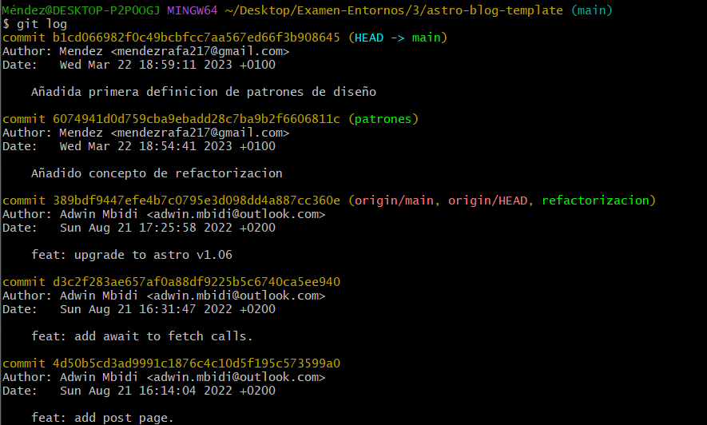

- Eliminar la rama patrones.



- Mostrar de nuevo la historia del repositorio incluyendo todas las ramas.

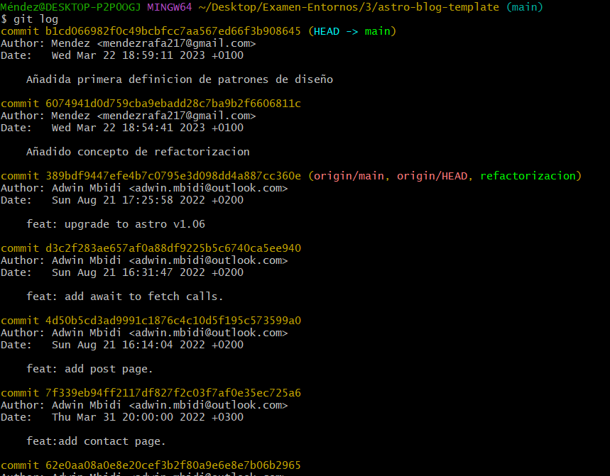

- Crear la rama patrones.



- Cambiar a la rama patrones.



- Cambiar el fichero patrones.txt para que contenga las siguientes referencias:

"Cada patrón es como un plano que se puede personalizar para resolver un problema de diseño particular de tu código."



- Añadir los cambios a la zona de intercambio temporal y hacer un commit con el mensaje

“Añadida definición 2 de patrones de diseño”





- Cambiar a la rama master.

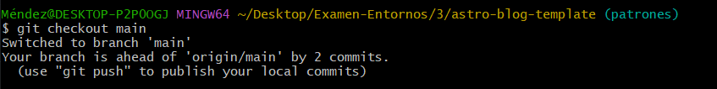

- Cambiar el fichero patrones.txt para que contenga las siguientes referencias:

"Los patrones son un juego de herramientas que brindan soluciones a problemas habituales en el diseño de software. Definen un lenguaje común que ayuda a tu equipo a comunicarse con más eficiencia."



- Añadir los cambios a la zona de intercambio temporal y hacer un commit con el mensaje “Añadida definición 3.”

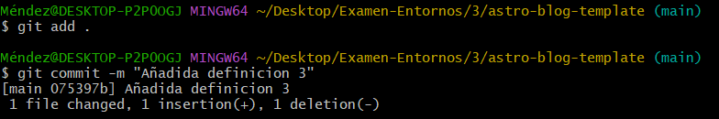

- Fusionar la rama patrones con la rama master (si existe algún conflicto, resuelvo como mejor creas).



- Añadir los cambios a la zona de intercambio temporal y hacer un commit con el mensaje

“Resuelto conflicto de patrones.”

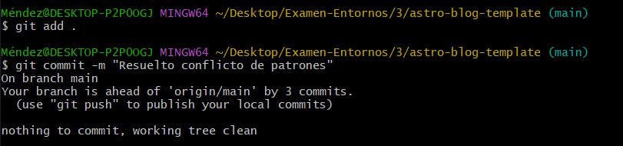

- Mostrar la historia del repositorio incluyendo todas las ramas.

